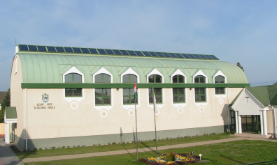
SZENT IMRE ÁLTALÁNOS ISKOLA
9545 Jánosháza, Ady E. u. 14.
T/Fax: 95/450-103
E-mail: sztimre@sztimre.edu.hu
Honlap: szentimre.martinus.hu

JELENTKEZÉSI LAP
a Szent Imre Általános Iskola
2021/2022-es tanévének 1. osztályába

Jelentkezési határidő: 2021. április 16.

A jelentkezési lap e-mailben elküldhető, cím: sztimre@sztimre.edu.hu

A leendő 1. osztályos tanuló neve:

Születési helye, ideje:

Oktatási azonosítója
(az óvodai szakvélemény tartalmazza):

Édesanyja teljes születési neve:

Apa / gondviselő teljes neve:

Lakcím (postai elérhetőség):

Telefonszám: | Anya:  Apa:
Szülők e-mail címe (ha van): | Anya:  Apa:
A gyermek felvételéről döntést hozunk, erről írásban értesítjük a szülőt.
A beiratkozáshoz szükséges dokumentumok jegyzékét megtalálják iskolánk honlapján, illetve a beiratkozott tanulók szüleinek megküldjük. Bemutatásukra – a járványügyi helyzettől függően – egy később kijelölt időpontban kerül majd sor.

Dátum:

----------------------------------------------------
szülő / gondviselő aláírása

